**Enköpings-Posten**

Christer Danielsson, ordförande i EBBK, räknar med att klubben kan växa. Men då behövs fler ledare.

Foto: Anders Liljestrand

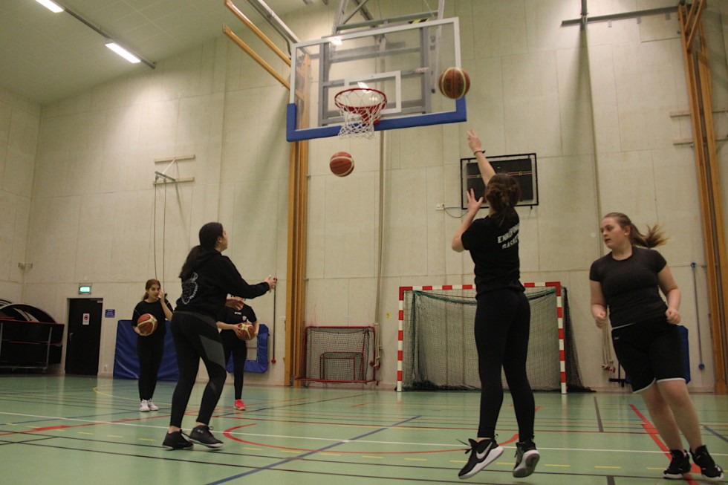

**"Streetbasket på gång och två nya lag"**

**Klubben är fortfarande liten, men har stora planer. Nästa säsong hoppas föreningen kunna växa med två nya ungdomslag och inom några veckor räknar man med att projektet streetbasket kommer i gång, utomhus vid Parkgatan i Fanna.**

ENKÖPING 16 APRIL 2021 18:03

Det handlar om Enköpings basketbollklubb, EBBK, som bildades redan i mitten av 70-talet.

Det har gått upp och ned i både medlemsantal och framgångar sedan dess.

För två år sedan inleddes en ny basketboom.

– Vi gick från 50 till 150 spelare, säger ordförande Christer Danielsson.

Ingrid Törnberg, en av de ledare som var med på satsningen öppen idrott i förfjol, berättade hur det varje träning efter det kom nya spelare och ville testa.

Just nu finns det två seniorlag och tre ungdomslag i seriespel - om det hade varit något, förstås. Pandemin har slagit mot basket, som mot andra idrotter, när man inte kunnat spela matcher.

Exakt hur det ser ut vet man ju inte förrän nästa säsong, när den går i gång i höst.

– I september, kanske augusti.

– Och så kör vi Easybasket, en första introduktion för de allra yngsta, i tre skolor. Jag tränar med en grupp lågstadiebarn i Skolstaskolan, sedan har vi grupper även i Hummelsta och på Korsängen, säger han.

EP tittar in under en träning i Bergvretenhallen hos klubbens 14-16-åriga tjejer.

Gheed Sayegh, Aleen Alibasha, Sara Gahar, Josefin Widenhag och Ebtisam Khouli kör lätta passningar, och så skott under uppvärmningen.

Sedan tar de flera bollar var och dribblar, samtidigt som fotarbetet koordineras.

De har spelat tillsammans ett par säsonger.

– Det är spelare från flera olika skolor i Enköping, några börjar och så kommer flera, berättar de.

Som mest har de varit 26 stycken på träningen, men vårsäsongen går snart mot sitt slut, den säsong som inte blev någon tävlingssäsong.

För att hålla liv i basketintresset och hitta ännu fler som vill spela så planerar föreningen, med hjälp av projektpengar från Riksidrottsförbundet att under våren och sommaren arrangera street-basket på utomhusplanen vid Parkgatan.

– Det kommer att vara öppet för alla som vill vara med. Man kan komma och gå. Vi tänker oss öppna pass på tre timmar.

En inkluderande faktor är att några av spelarna kommer att erbjudas sommarjobb med att vara ledare för street-basketen.

– Det här kan växa ännu mer, men vi behöver fler ledare. Vi hjälper till med utbildningen. Basket är en av de sporter som bidrar mest till integrationen. Vi är stolta att kunna vara med i den utvecklingen, säger Christer Danielsson.

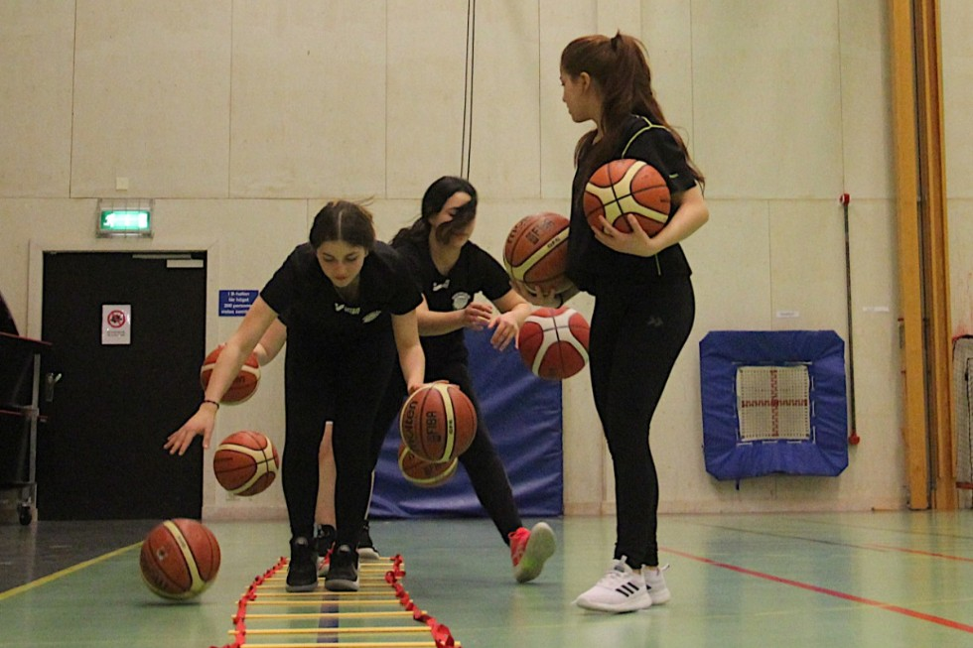

[**Anders Liljestrand**](mailto:Anders.Liljestrand@eposten.se?subject=Ang.%20%22Streetbasket%20p%C3%A5%20g%C3%A5ng%20och%20tv%C3%A5%20nya%20lag%22)